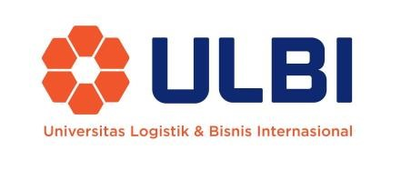

Bandung, 30 Desember 2022

Nomor : 075-005/PROD4TI-ULBI/SPm /XII/2022

Lampiran : -

Perihal : **Permohonan Izin Mengambil Data**

Kepada Yth.

**Pimpinan Rumah Sakit Medina**

**RS. MEDINA**

Jl. Raya Wanaraja No.500, Cinunuk, Kec. Wanaraja, Kabupaten Garut, Jawa Barat 44183

Sehubungan dengan matakuliah Proyek 3 pada Semester Ganjil Tahun Akademik 2022/2023 program studi D-IV Teknik Informatika Universitas Logistik & Bisnis Internasional (ULBI). Mahasiswa ditugaskan untuk melakukan observasi terhadap sebuah perusahaan/instansi.

Kegiatan tersebut dimaksudkan selain untuk menambah pengalaman/wawasan industri juga untuk melengkapi data/studi kasus pada laporan Proyek 3 mahasiswa tersebut dalam bidang *Programming/Software Engineering*, Sistem Multimedia, dan Jaringan Komputer/*Computer Network*.

Untuk kepentingan tersebut, kami mohon bantuan bapak/ibu sekiranya berkenan mengizinkan mahasiswa kami :

|  |  |  |  |
| --- | --- | --- | --- |
| **NO** | **NAMA** | **NPM** | **PROGRAM STUDI** |
| 1. | ZIAN ASTI DWIYANTI | 1204049 | D-IV Teknik Informatika |
| 2. | FAHIRA | 1204044 | D-IV Teknik Informatika |

Mendapatkan persetujuan izin pengambilan data untuk kegiatan Proyek mengenai Penelitian Prediksi Kehamilan. Besar harapan kami mahasiswa yang bersangkutan mendapatkan pembinaan.

Demikian hal ini disampaikan, atas perhatian dan kerjasama dari bapak/ibu kami ucapkan terima kasih.

**Universitas Logistik & Bisnis Internasional**

**Program Studi D-IV Teknik Informatika,**

**Ketua**

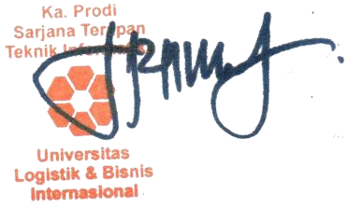**Roni Andarsyah, S.T., M.Kom., SFPC**

NIK. 115.88.193

UNIVERSITAS LOGISTIK DAN BISNIS INTERNASIONAL

Jl. Sariasih No. 54 Bandung – 40151

Telp. (022) 2009570 Fax. (022)2009568

Website : https://www.ulbi.ac.id/